Secretaria Municipal de Educação
DEPARTAMENTO DE ENSINO FUNDAMENTAL
NÚCLEO DE TECNOLOGIA EDUCACIONAL DE NATAL

Professora: Karen Santos

OFICINA EDIÇÃO DE VÍDEO

GRAVANDO AULA ONLINE SEM APARECER NO VÍDEO PARA EXPLICAR ATIVIDADE:

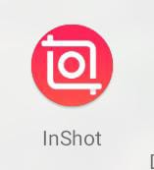
Na loja de aplicativos (Play Store/App Store) do seu celular (Android/IOS) baixe o aplicativo: Inshort.

PARA REALIZAR A GRAVAÇÃO NO DIA DA OFICINA É PRECISO OS SEGUINTES PASSOS:

- No celular: Vá no Google para baixar Fundo (escolha a cor de sua preferência)

  - Para baixar a imagem Fundo: Selecione e pressionando com o dedo sobre a imagem - aparecerá uma janela de opções. Clique em ‘Fazer download da imagem’ - após o download - a imagem vai para Galeria de Fotos do seu celular.

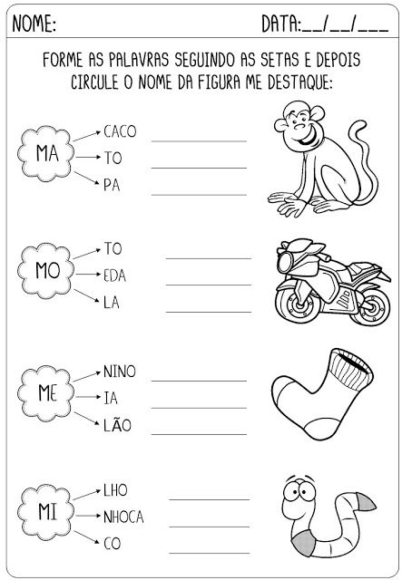
- Escolha uma atividade que queira orientar (pode fotografar uma atividade do livro didático utilizando o celular ou printar a imagem ou mesmo fazer um download pesquisando no Google) para ser salva na galeria de fotos e vídeos do seu celular
  - Exemplo de atividade:

- Grave um áudio no seu celular explicando a atividade para seus alunos.

GRAVANDO AULA ONLINE COM VOCÊ NO VÍDEO PARA EXPLICAR ATIVIDADE:

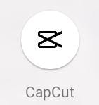
Na loja de aplicativos (Play Store/App Store) do seu celular (Android/IOS) baixe o aplicativo: Capcut.

- Grave no seu celular um vídeo explicando sua aula.
- No celular: Vá no Google para baixar Fundo (escolha a cor de sua preferência)

  - Para baixar a imagem Fundo: Selecione e pressionando com o dedo sobre a imagem - aparecerá uma janela de opções. Clique em ‘Fazer download da imagem’ - após o download - a imagem vai para Galeria de Fotos do seu celular.
- Escolha uma atividade que queira orientar (pode fotografar uma atividade do livro didático utilizando o celular ou printar a imagem ou mesmo fazer um download pesquisando no Google) para ser salva na galeria de fotos e vídeos do seu celular
  - Exemplo de atividade:
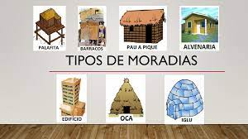

- Escolha uma moldura para colocar no seu vídeo: Vá no Google para baixar Moldura para fotos (escolha a moldura de sua preferência).
- Escolha uma moldura de página para a sua atividade: Vá no Google para baixar Moldura de página (escolha o pergaminho de sua preferência).

